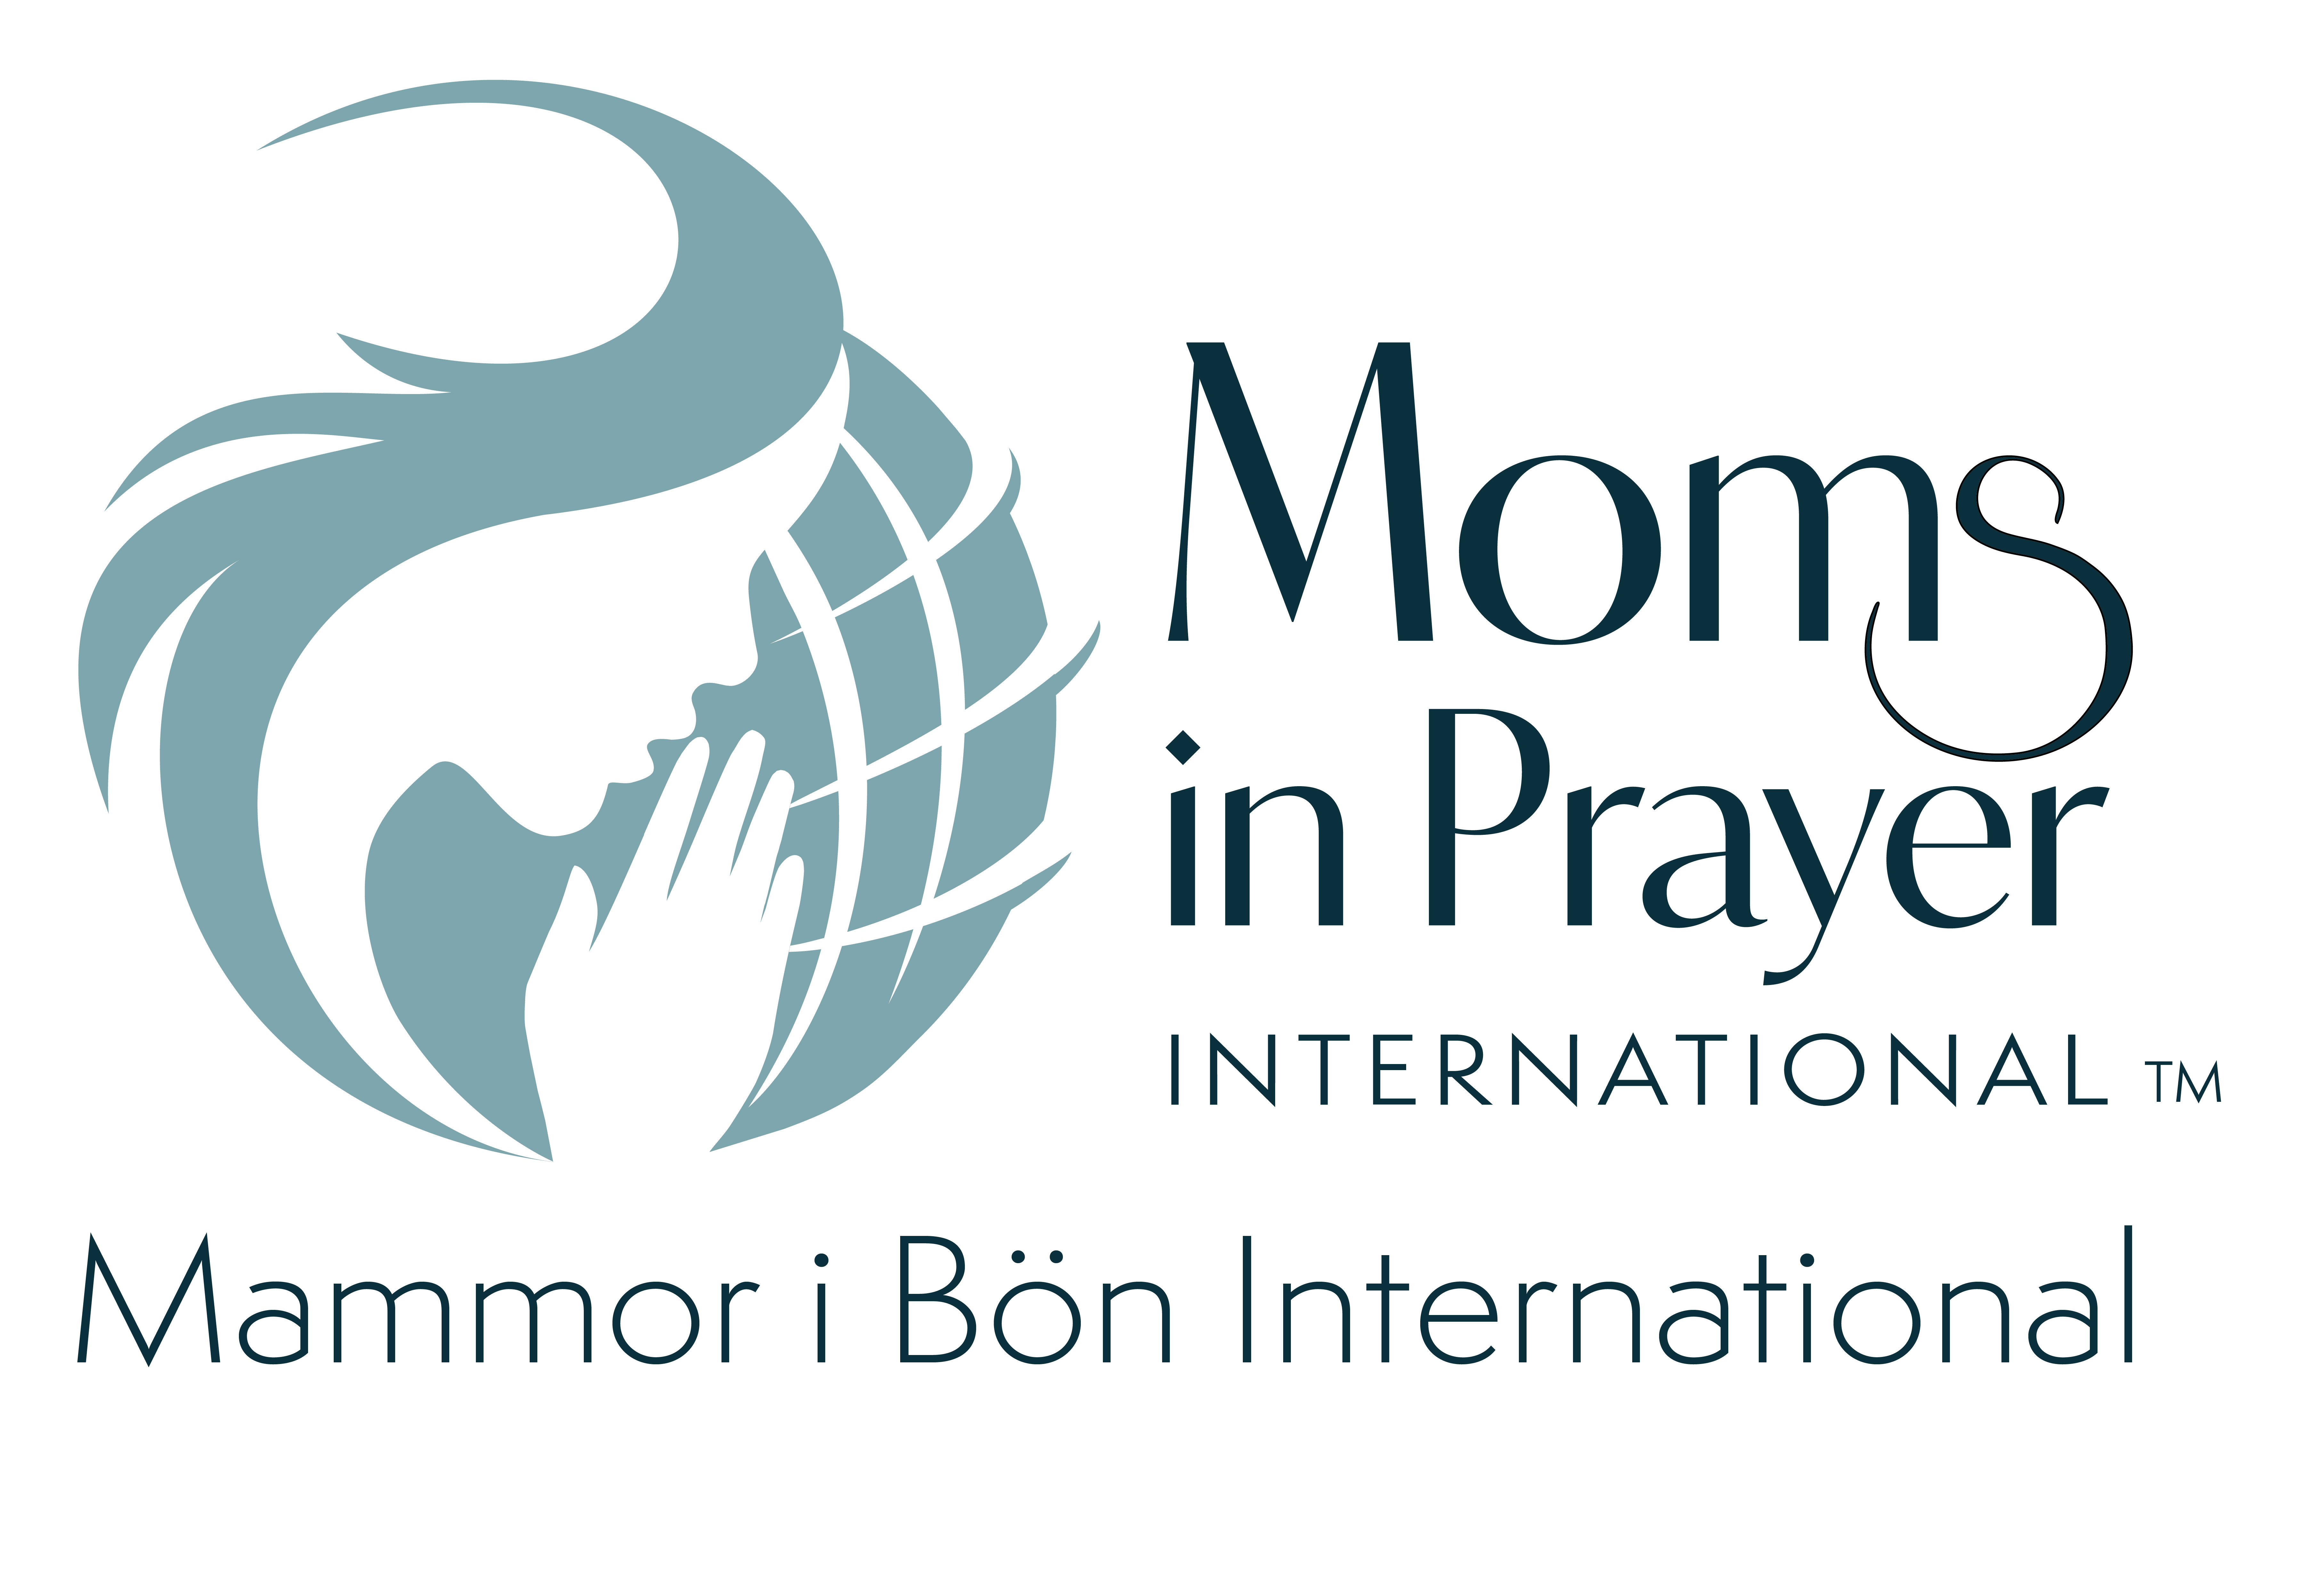

Mammor i Bön Böneblad Datum ________
- Lovprisning: Prisa Gud för den han är, hans egenskaper, hans namn eller hans karaktär.
Gud verkar nu
Joh 5:17Men Jesus sade till dem: "Min Far verkar fortfarande, och därför verkar även jag."  Joh 9:1-3 När Jesus kom gående såg han en man som hade varit blind från födseln. Hans lärjungar frågade: "Rabbi, vem har syndat så att han föddes blind? Han själv eller hans föräldrar? ” Jesus svarade: "Det är varken han eller hans föräldrar som har syndat, utan det har hänt för att Guds verk skulle uppenbaras på honom. | Joh 9:4-5 Jesus sa …. Så länge dagen varar måste vi göra hans gärningar som har sänt mig. Natten kommer då ingen kan arbeta. När jag är i världen är jag världens ljus."  Hes 36:26-27 Jag ska ge er ett nytt hjärta och låta en ny ande komma in i er. Jag ska ta bort stenhjärtat ur er kropp och ge er ett hjärta av kött. Jag ska låta min Ande komma in i er och göra så att ni vandrar efter mina stadgar och håller mina lagar och följer dem.

- Syndabekännelse: Under tystnad. Ledaren börjar och slutar denna del.
1 Joh 1:9 Om vi bekänner våra synder är Han trofast och rättfärdig så att han förlåter oss våra synder och renar oss från all orättfärdighet.

- Tacksägelse: Tacka Gud för konkreta bönesvar och annat som han har gjort.
1 Tess 5:18 Tacka Gud under alla livets förhållanden. Detta är Guds vilja med er i Kristus Jesus.

- Förbön: 1 Tim 2:1 Först av allt uppmanar jag till bön, åkallan, förbön och tacksägelse för alla
människor.

-För barnen: Bilda grupper om två/tre. Varje mamma sätter in ett barns namn i bibelversen och låter den helige Ande
leda oss i förbön (Anpassade ord från Hesekiel 36:26-27).

Tack Gud för att ditt löfte gäller _______! Löftet; Jag ska ge ett nytt hjärta och låta en ny ande komma in i er. Tack att du tar bort _______s stenhjärta ur hans/hennes kropp och ger ______ ett hjärta till din ära Gud! Låt din Ande komma in i _____och göra så att han/hon vandrar efter dina stadgar och håller ditt ord och följer dem. Amen

Namn 1: Namn 2: Namn 3:
-För lärare och personal:
Herre du som utrannsakar våra hjärtan utrannsaka ________s hjärta och låt _______ söka din vägledning i sitt viktiga uppdrag att vara lärare. Joh 5: 36-37 De verk som Fadern har gett mig att fullborda, just de verk som jag utför, de vittnar om att Fadern har sänt mig. Fadern som sänt mig har vittnat om mig. Ni har varken hört hans röst eller sett hans gestalt, Herre öppna ordet för ________ till frälsning!

Namn 1:___________________________Namn 2:_________________________Namn 3:__________________________

-För skola/universitet/högskola/förskola:
-Be om väckelse och andlig klarsyn.
-Be________________________________________________________________________________________________

-För Mammor i Bön:
-Be att varje skola skall få en Mammor i Böngrupp.
-Be att Mammor i Bön organisationen förblir ren och obefläckad.
-Be_______________________________________________________________________________________________

Kom ihåg: Vad som sägs i gruppen stannar i gruppen.

